东方国资简介
苏州市吴江东方国有资本投资经营有限公司（简称“东方国资”）坐落于长三角生态绿色一体化发展示范区内。自2001年11月成立以来，坚持与科创企业同行，致力打造成为长三角领先、全国一流的国有资本投资集团。
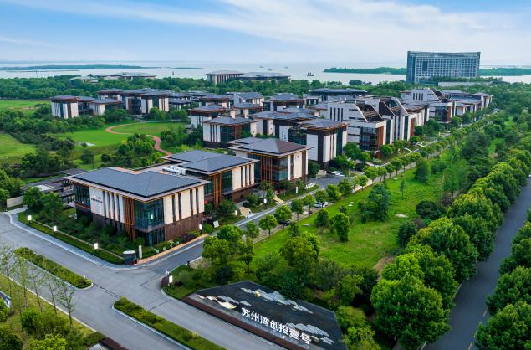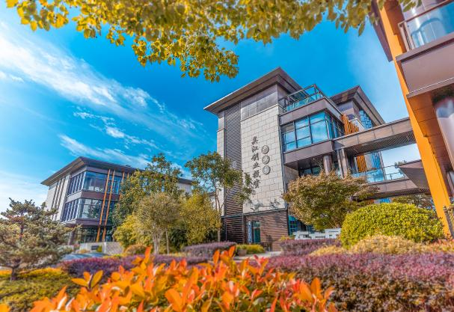
秉承“汇聚智慧资本，润泽科创生态”理念，公司已出资设立母基金20支、各级子基金130余支、股权直投基金16支，汇聚超3000亿元股权投资基金入驻苏州湾创投壹号，助推180余家科创企业成功上市。同时参股担保、保理、银行、证券、人寿、科贷等多类金融机构，精准服务企业多元化融资需求。
公司一体推进股权投资、金融服务与生态建设，深化构建“基金+产业+项目”链式发展的科创金融生态圈。协同旗下创投集聚区“苏州湾创投壹号”与科技人才孵化器“江苏长三角智创科技园”，全速推进资金链与创新链、产业链、人才链深度融合。获评投中“2025年度中国最佳私募股权投资领域有限合伙人TOP 30”、全球母基金协会“2024全球最受GP欢迎的母基金TOP 30 ”等多项荣誉。

